Министерство образования и молодежной политики Свердловской области
ГАПОУ СО «Екатеринбургский колледж транспортного строительства»

Компьютерные сети
Отчет по практической работе №1
на тему: Топология сети

Выполнил: Батухтин Марк
Группа: ПР-32
Преподаватель: С.И. Овчинникова

2026

Вариант №2.
Цель работы:
На основании плана помещения разработать топологическую схему сети.
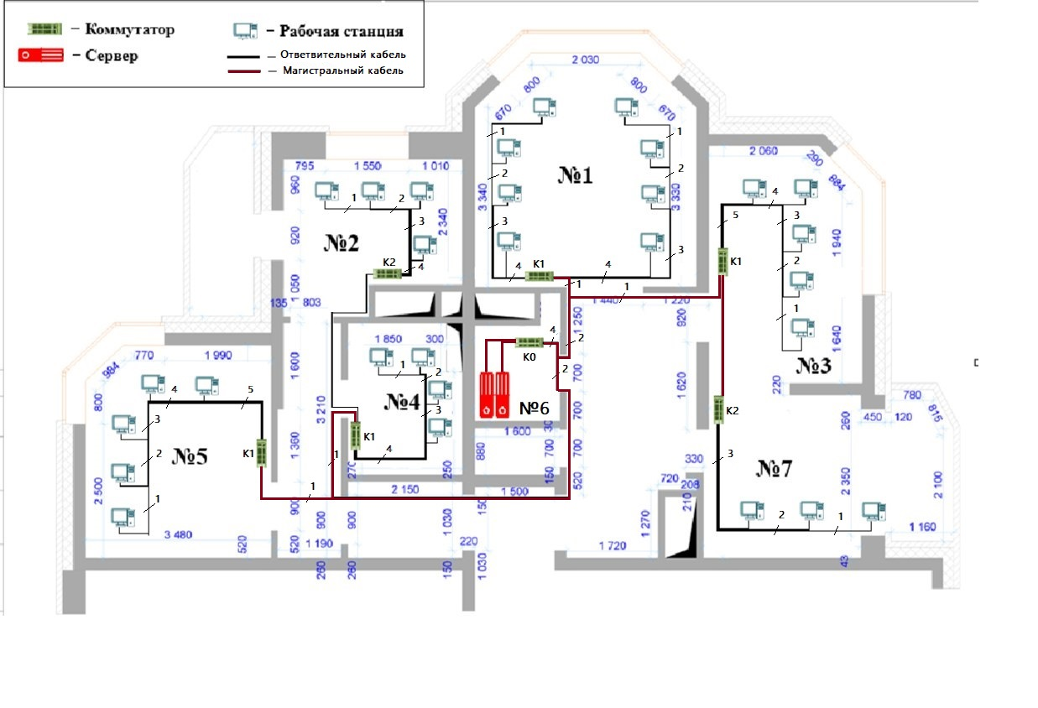
Рассмотрим соединения абонентов и активного оборудования:
1 ) Сервер находится в помещении под номером 6 (шесть) и подключается к коммутатору К0 (6 портов), который находится в том же помещении.
2 ) Коммутатор К1 (8 портов), находящийся в помещении номер 1 (один) подключен к коммутатору К0, который находится в помещении номер 6 (шесть).
Абоненты (8) в помещении номер 1 (один) подключены к коммутатору К1, который находится в том же помещении.
3 ) Коммутатор К1 (8 портов), находящийся в помещении номер 3 (три) подключен к коммутатору К0, который находится в помещении номер 6 (шесть).
Абоненты (5) в помещении номер 3 (три) подключены к коммутатору К1, который находится в том же помещении.
Коммутатор К2 (6 портов), находящийся в помещении номер 7 (семь) подключен к коммутатору К1, который находится в помещении номер 3 (три).
Абоненты (3) в помещении номер 7 (семь) подключены к коммутатору К2, который находится в том же помещении.
4 ) Коммутатор К1 (8 портов), находящийся в помещении номер 5 (пять) подключен к коммутатору К0, который находится в помещении номер 6 (шесть).
Абоненты (5) в помещении номер 5 (пять) подключены к коммутатору К1, который находится в том же помещении.
5 ) Коммутатор К1(6 портов), находящийся в помещении номер 4 (четыре) подключен к коммутатору К0, который находится в помещении номер 6 (шесть).
Абоненты (4) в помещении номер 4 (четыре) подключены к коммутатору К1, который находится в том же помещении.
Коммутатор К2 (6 портов), находящийся в помещении номер 2 (два) подключен к коммутатору К1, который находится в помещении номер 4 (четыре).
Абоненты (4) в помещении номер 2 (два) подключены к коммутатору К2, который находится в том же помещении.
Вывод: На основе плана помещения была разработана топологическая схема сети для офисного здания. Физическая топология сети имеет тип «Снежинка», логическая топология сети имеет тип «Шина».

